系统机密

信息化管理平台
需求分析报告

文档信息
项目编号 | _2015_001 | 文档编号 | _2015_001_01
项目名称
标题
摘要
当前版本 | V1.0
日期 | 2015-11-16
作者 | 唐辉
文档拥有者 | 唐辉
送交人员
文件

修改历史
日期 | 版本 | 作者 | 修改内容
2015-11-16 | 1.0 | 唐辉 | 初始版本

目 录

• 引言 3
• 项目名称 3
• 项目背景和内容概要 3
• 相关资料、缩略语、定义 3
• 开发工具 3
• 任务概述 3
• 目标 3
• 假定条件与约束限制 3
• 开发工作内容 3
• 材料出库单生成其他入库单 3

引言

项目名称

项目背景和内容概要
无

相关资料、缩略语、定义
以插件模式将功能集成进U8

开发工具
编程工具：Microsoft Visual Studio 2008 C#
使用第三方控件Developer Express Inc.NET v2011 vol1
数据库： Microsoft SQL Server 2008 R2
使用环境： windows XP profession，windows 7，windows 8 , windows2003，windows2008

任务概述

目标
根据材料出库单生成其他入库单

假定条件与约束限制
基于U8V11.1开发
本文档所提及的单据名称与ERP默认名称一致，可根据业务需要实际调整

开发工作内容

材料出库单生成其他入库单
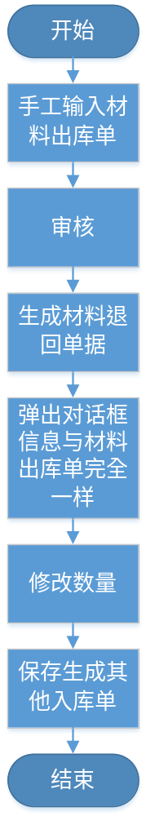
- U8中新增材料出库单，并审核
- 点击按钮“生成材料退回单据”，弹出对话框，内容与材料出库单完全一致
- 修改单据数量后点击保存，系统生成一张其他入库单

